|  |  |  |
| --- | --- | --- |
|  | **Carátula para entrega de prácticas** | |
| Facultad de Ingeniería | | Laboratorio de docencia |

Laboratorios de computación

salas A y B

|  |  |
| --- | --- |
| *Profesor:* | Rodriguez Espino Claudia Ing. |
| *Asignatura:* | Fundamentos de Programación |
| *Grupo:* | 03 |
| *No de Práctica(s):* | 01 |
| *Integrante(s):* | De La Luz Sánchez Emiliano |
| *Semestre:* | 2018-2 |
| *Fecha de entrega:* | 22/02/2018 |
| *Observaciones:* |  |
|  |  |

CALIFICACIÓN: __________

OBJETIVOS

Descubrir y utilizar herramientas de software que se ofrecen en Internet que permitan

realizar actividades y trabajos académicos de forma organizada y profesional a lo largo de

la vida escolar, tales como manejo de repositorios de almacenamiento y buscadores con

funciones avanzadas.

DESARROLLO

Se realizaron busquedas especializadas sobre diferentes tipos de información y en como saber usarla una vez que se leyeron los datos introductorios para tener más claro que era lo que se iba cumplió en esta practica.

Por ultimo se realizo una cuenta en Github donde se almacenaran todas las practicas correspondientes durante todo el semestre, es un repositorio o plataforma de almacenamiento. Se analizaron unos conceptos primeramente para poder realizar los ejercicios en clase y las demás actividades que completan la practica, se entendieron los conceptos para hacer la práctica.

Se realizo la **primera actividad** que consistió en buscar imágenes de futbol o natación menos tenis empleando: (or,-). 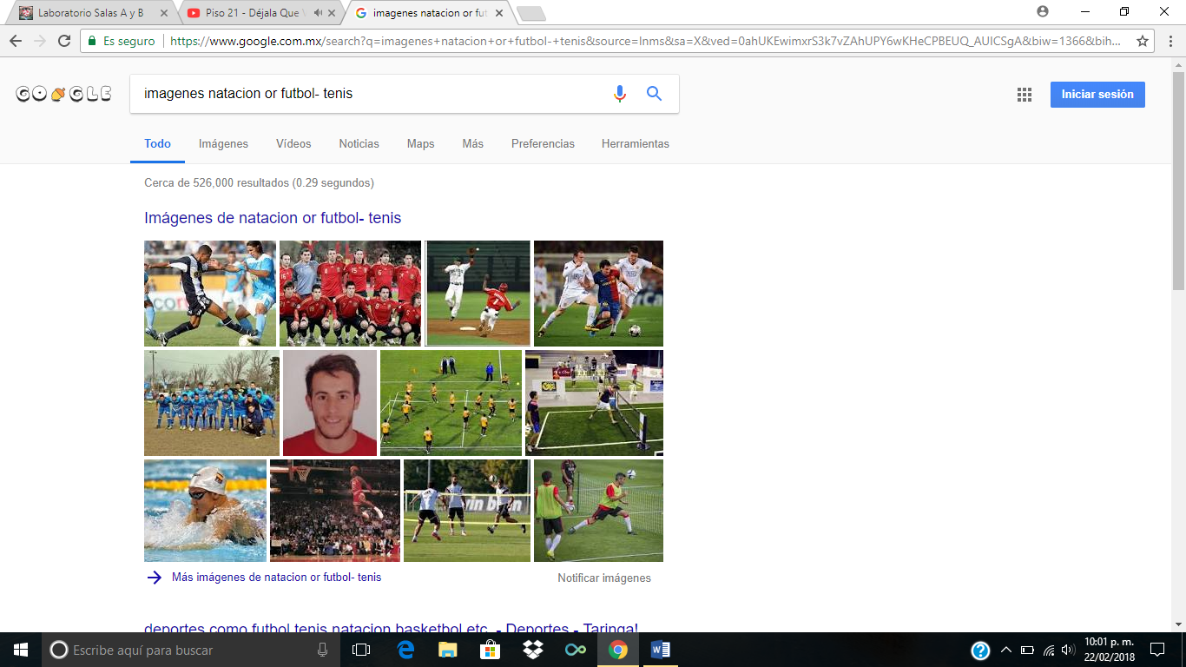

Despues de hizo la misma actividad pero con imágenes de gatos y gatos menos leones.

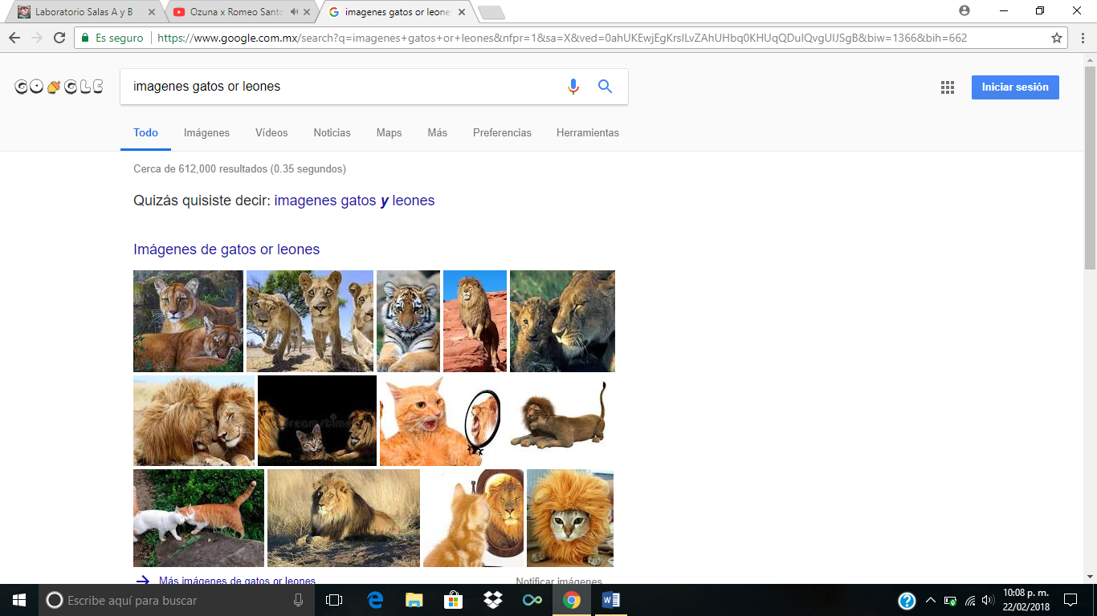

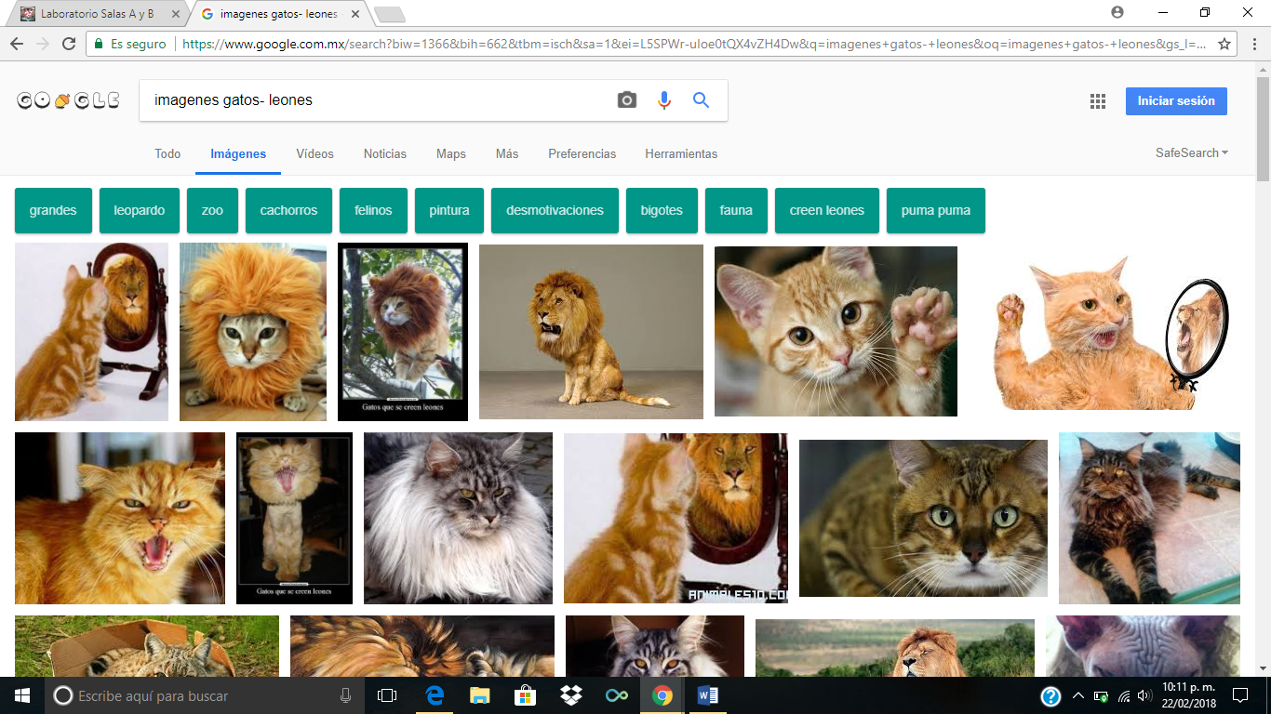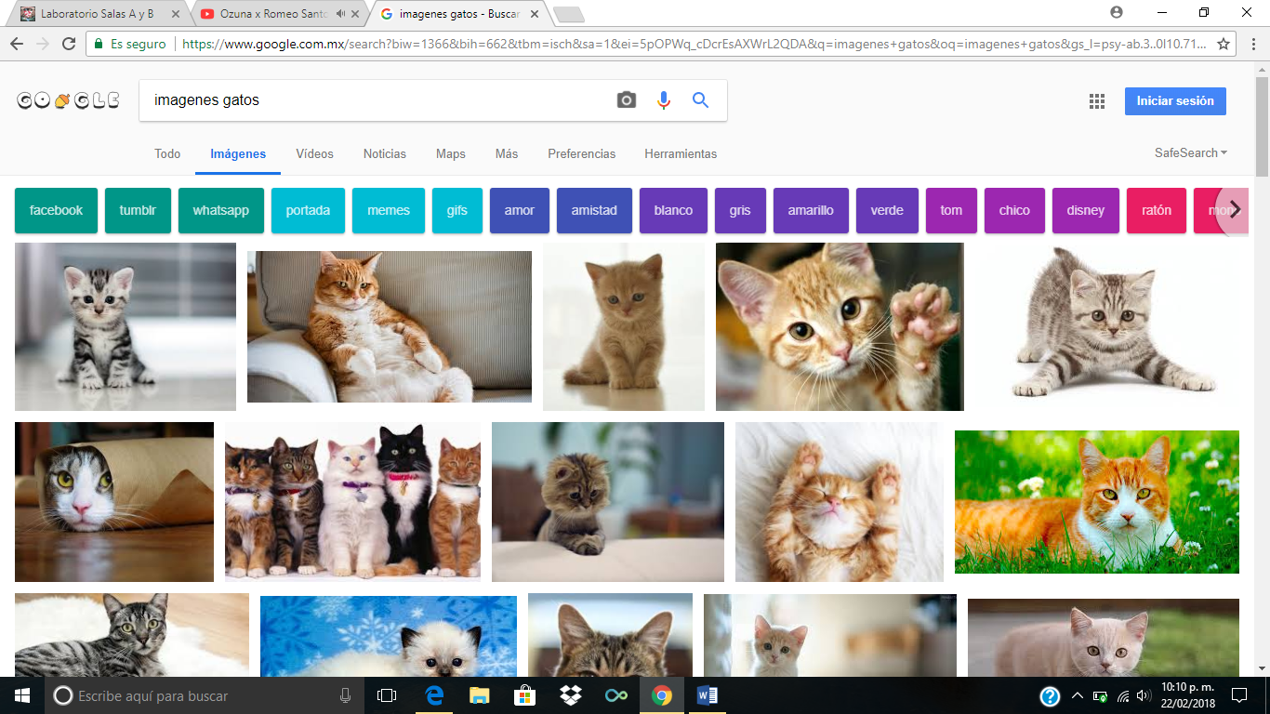

**-Segunda actividad,** se pusieron comillas a lo buscado para indicar que solo quiero buscar esa información.

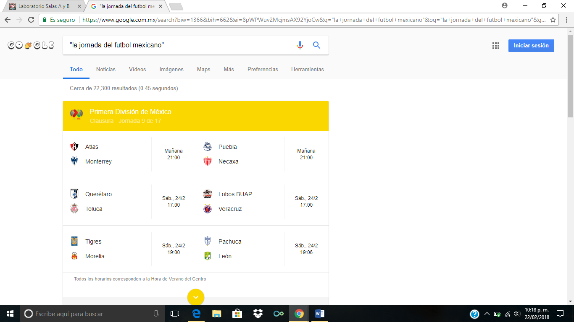

Luego se hizo la misma actividad pero con información diferente.

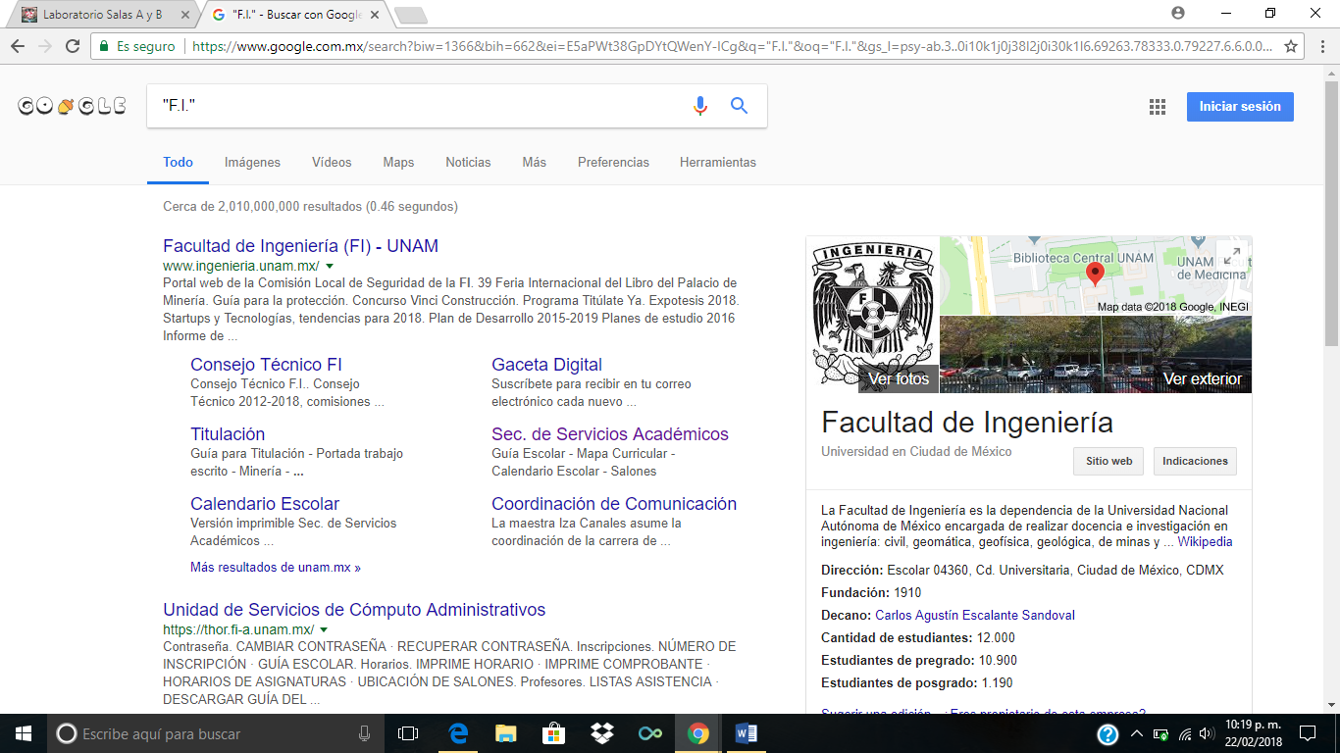

**-Tercera actividad,** se pone un (+) para incluir todas las paginas que hablen de la búsqueda realizada.

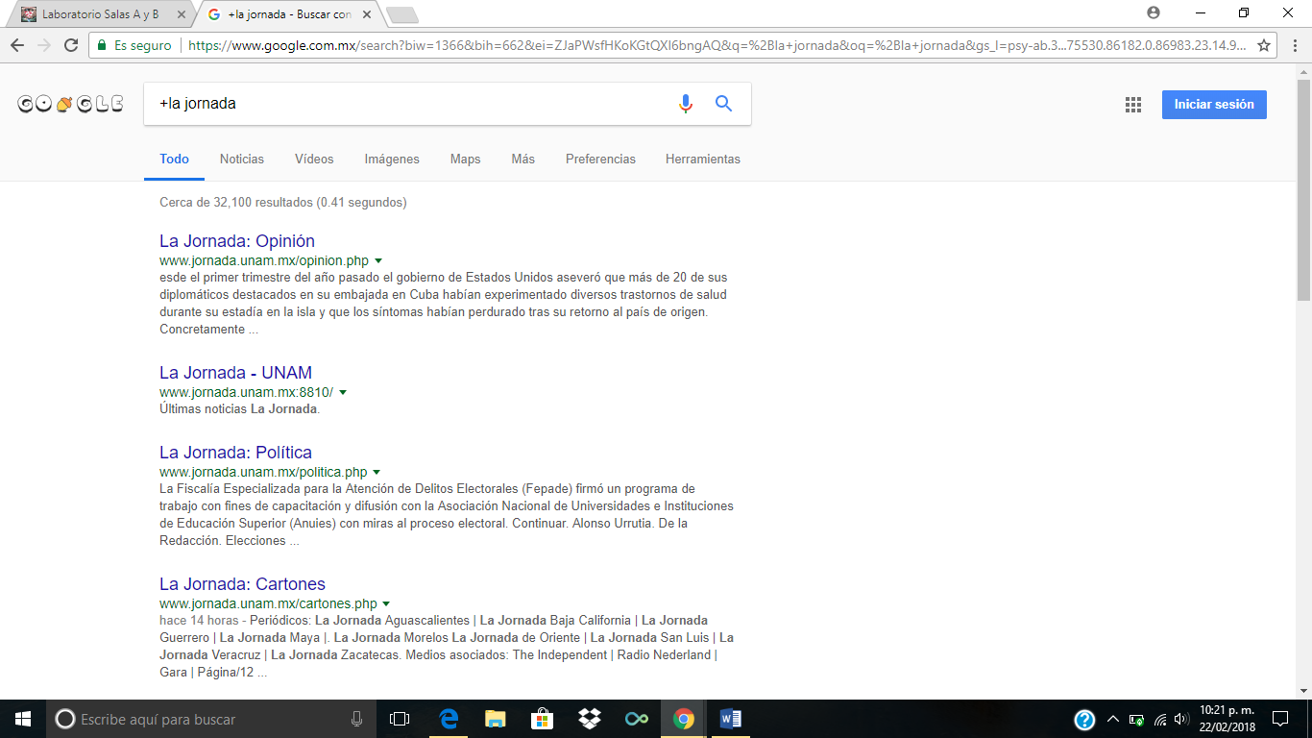

**-Cuarta actividad**, se utilizo el uso de comandos para las siguientes búsquedas.

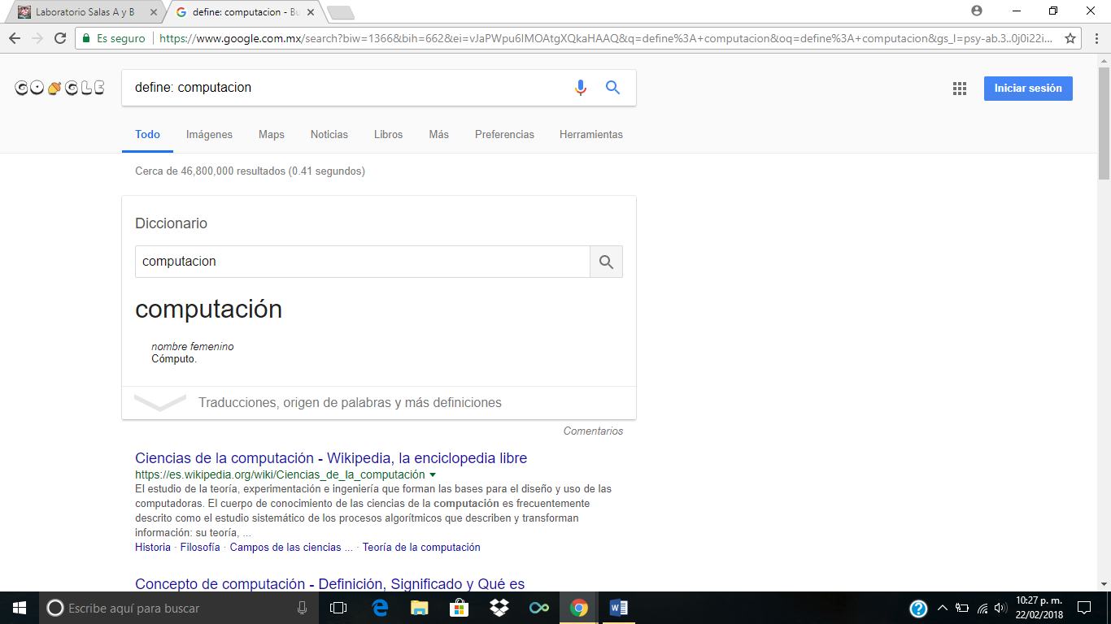

Se hace la misma actividad pero con búsquedas diferentes.

Define: computación.

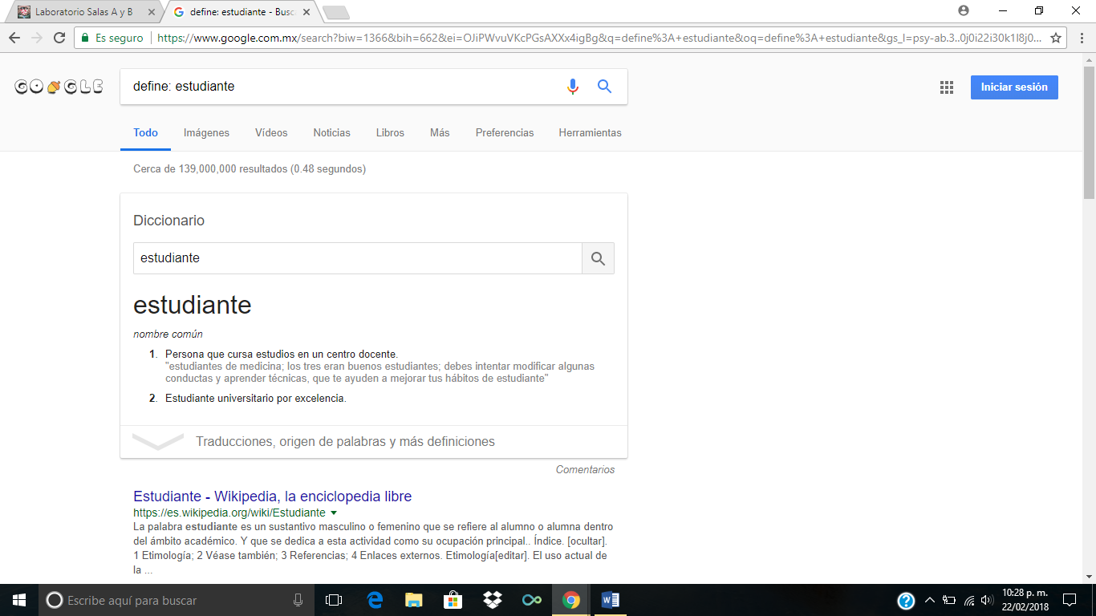

Define: ingeniería.

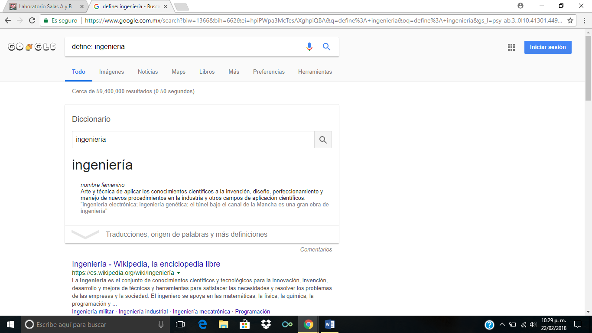

Despues se hace una búsqueda de un sitio determinado, en este caso se uso (site, ~, ..)

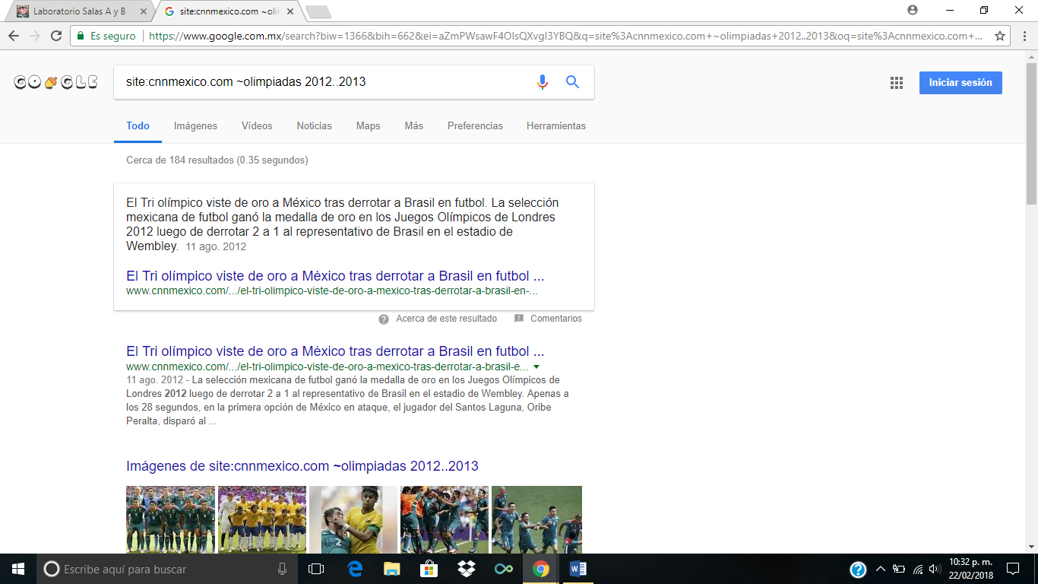

**-Quinta actividad**, en esta actividad la búsqueda y los comandos que se utilizaron son para indicar solo las paginas que contengan esa información con (intitle, intext, filetype)

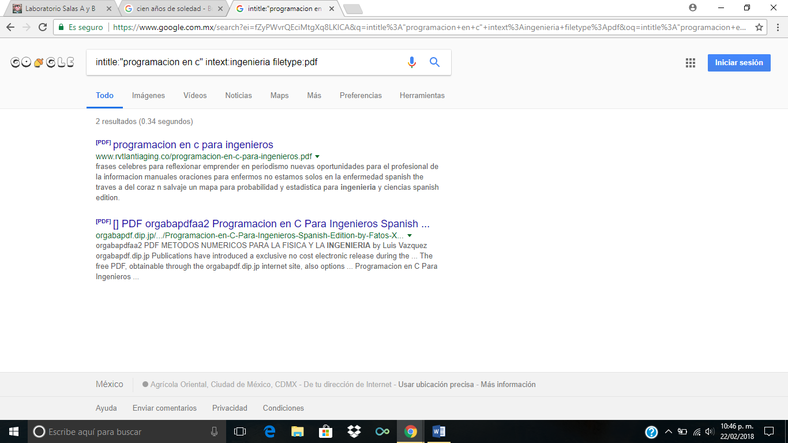

Despues se hace la misma actividad pero con búsqueda diferente.

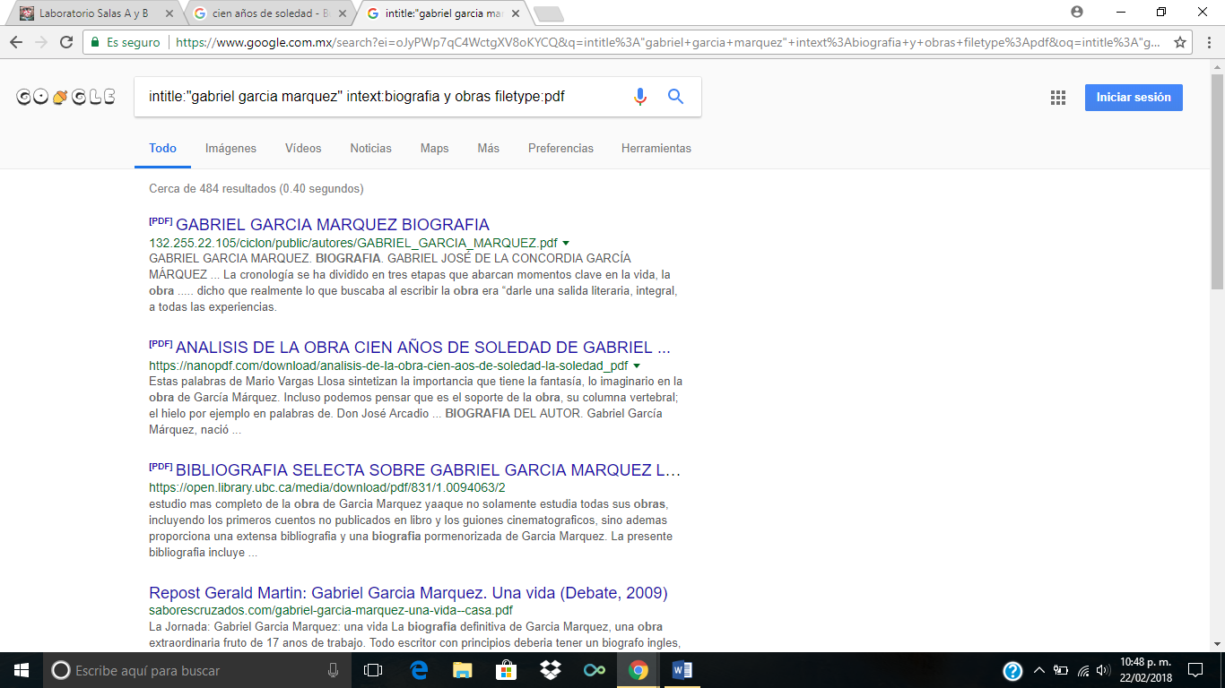

**-Actividad usando la calculadora de Google.**

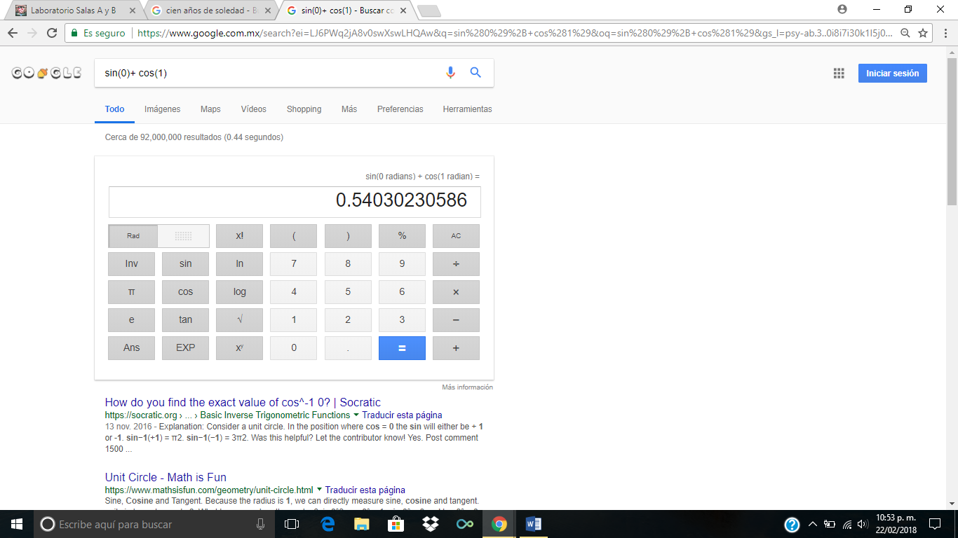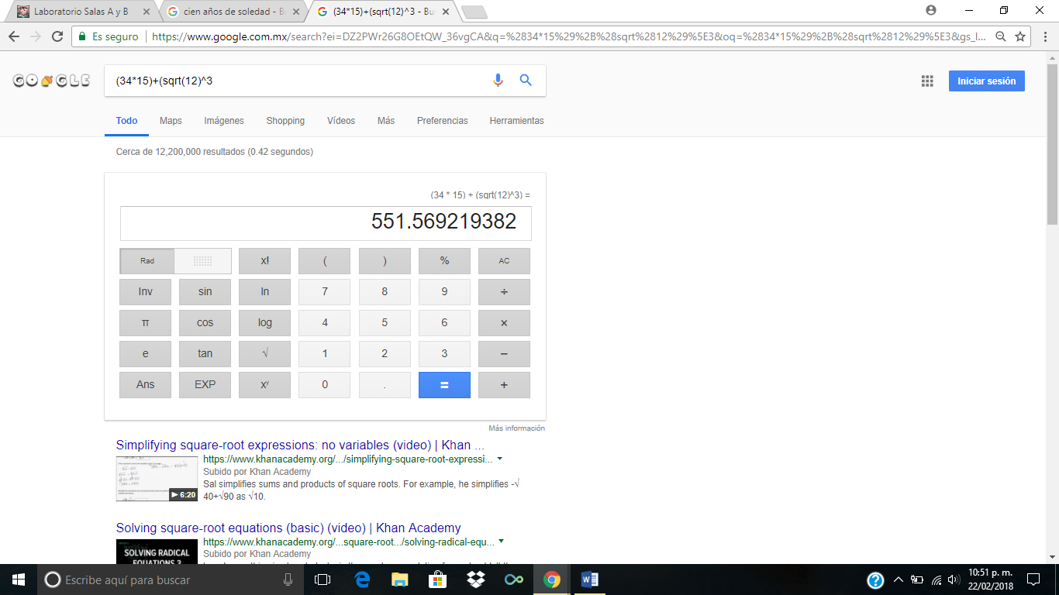

**-Convertidor de unidades**, se realizo la búsqueda del ejemplo correspondiente.

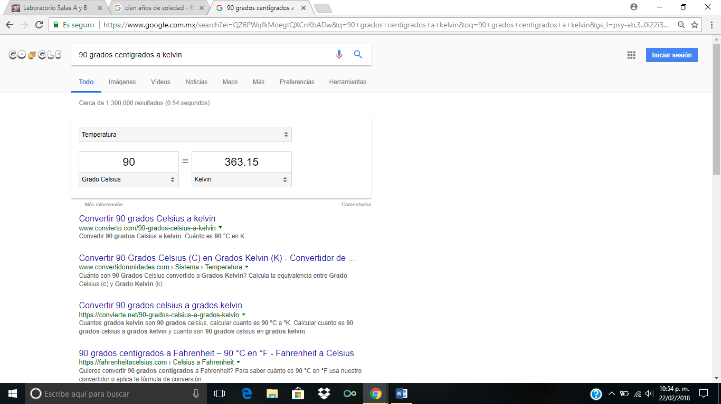

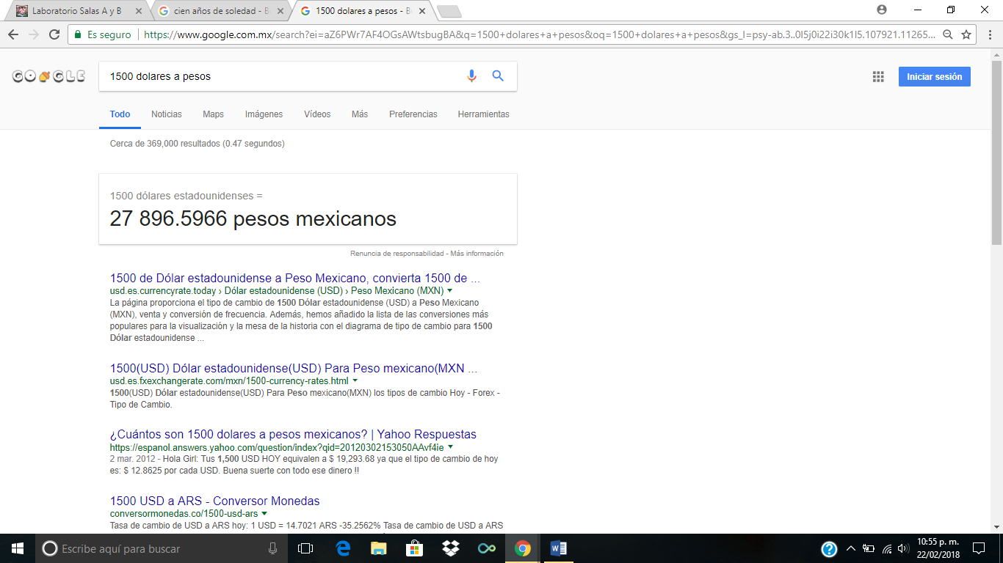

**-Graficas en 2D**, se realizo la búsqueda de varios ejemplos de graficas para demostrar la actividad, comandos utilizados (sin(x) from -pi to pi)

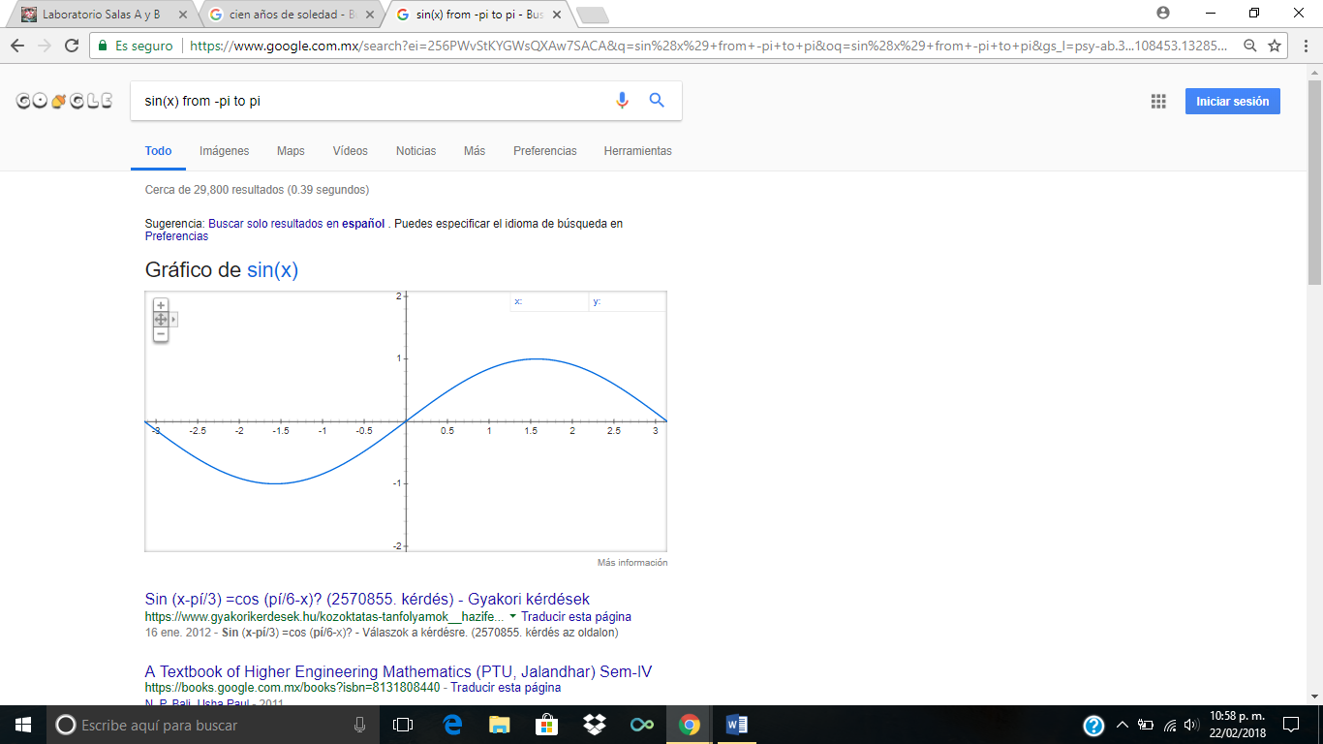

**-Google académico**, se realizo una búsqueda personalizada de un libro, comandos utilizados (autor, “”)

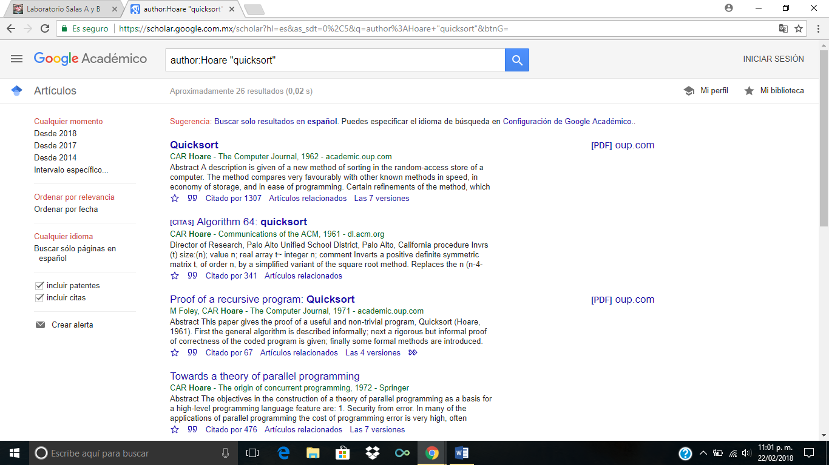

**-Google imágenes**, se realizo una búsqueda por medio de una imagen almacenada en la computadora.

